Tugas: REST API Perpustakaan dengan Flask dan SQLAlchemy
Github: https://github.com/mimamc95/kelas-santai

Hasil Uji Endpoint

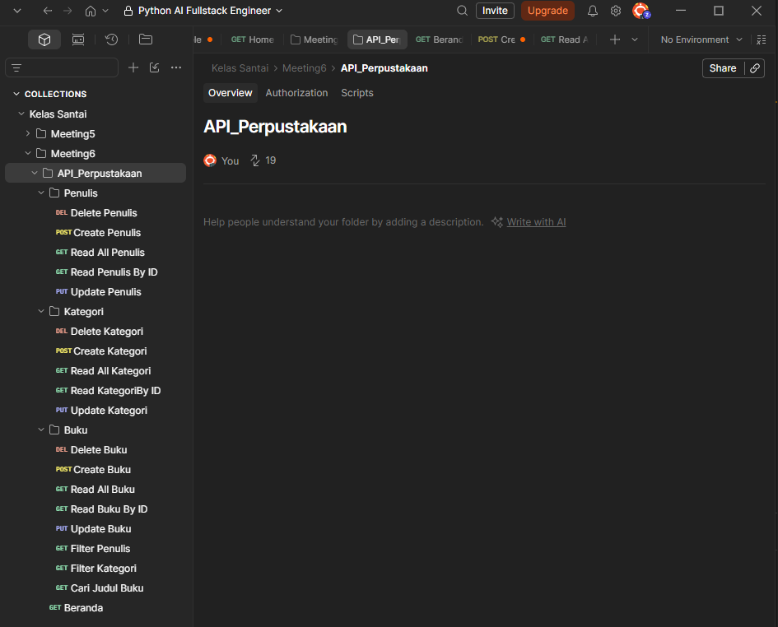
Gambar 1. Koleksi Endpoint di Postman

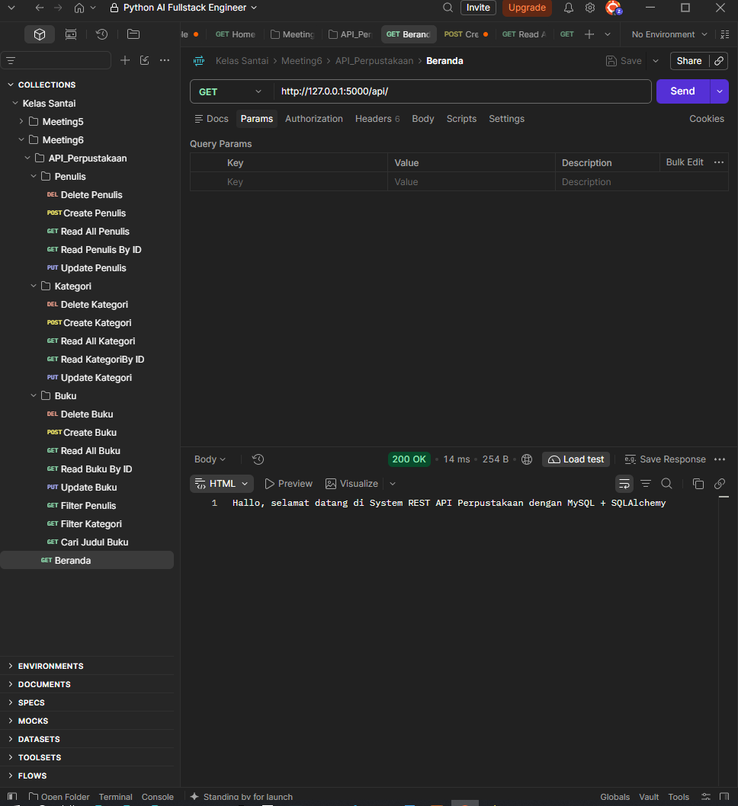
Gambar 2. Endpoint Beranda (200)

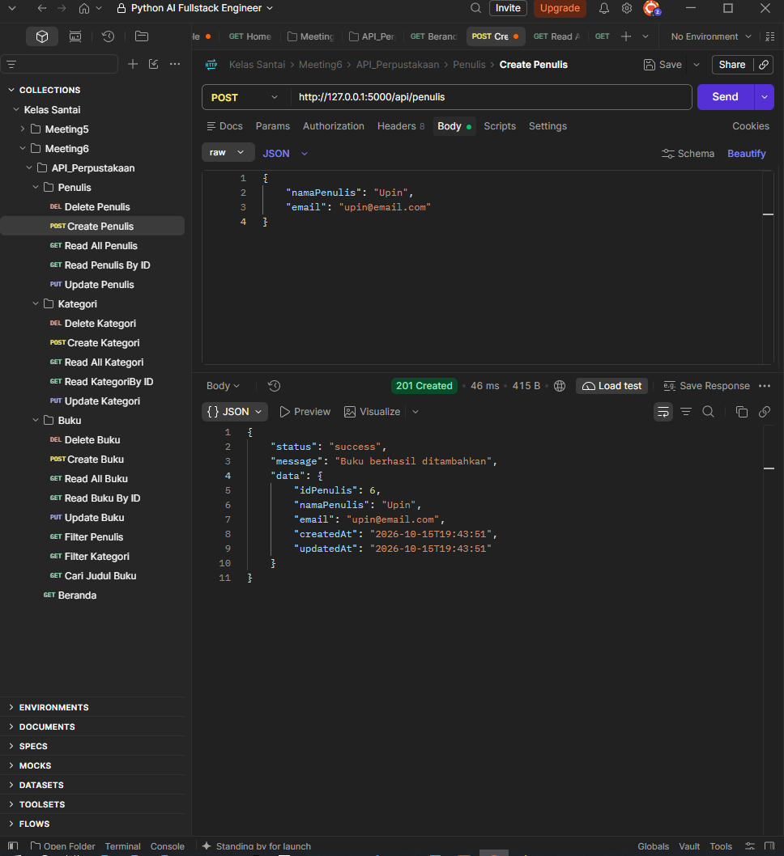
Gambar 3. Endpoint Create Penulis (201)

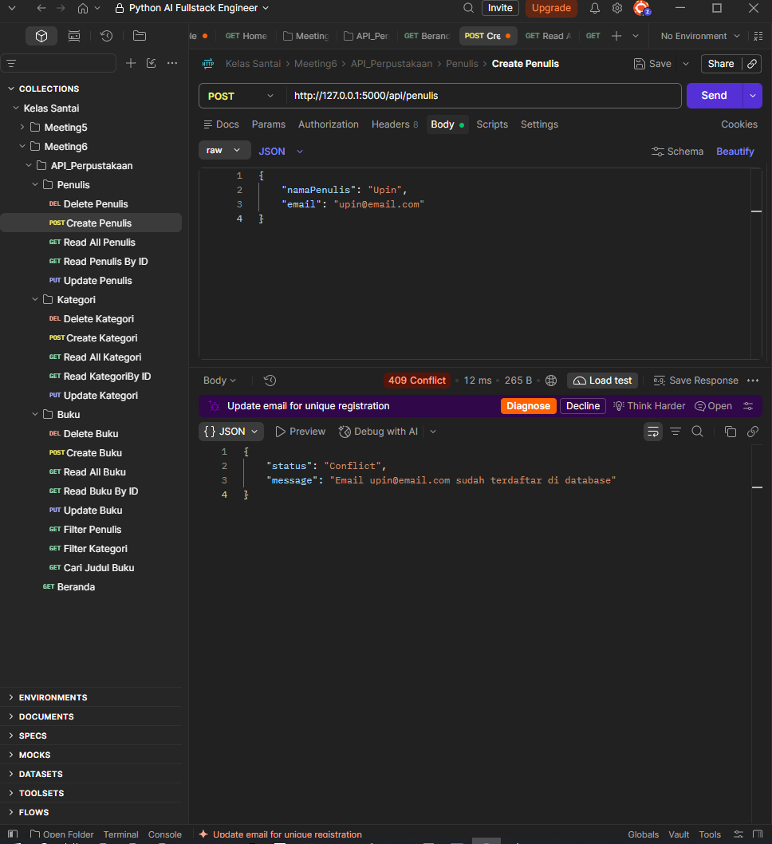
Gambar 4. Endpoint Create Penulis (409)

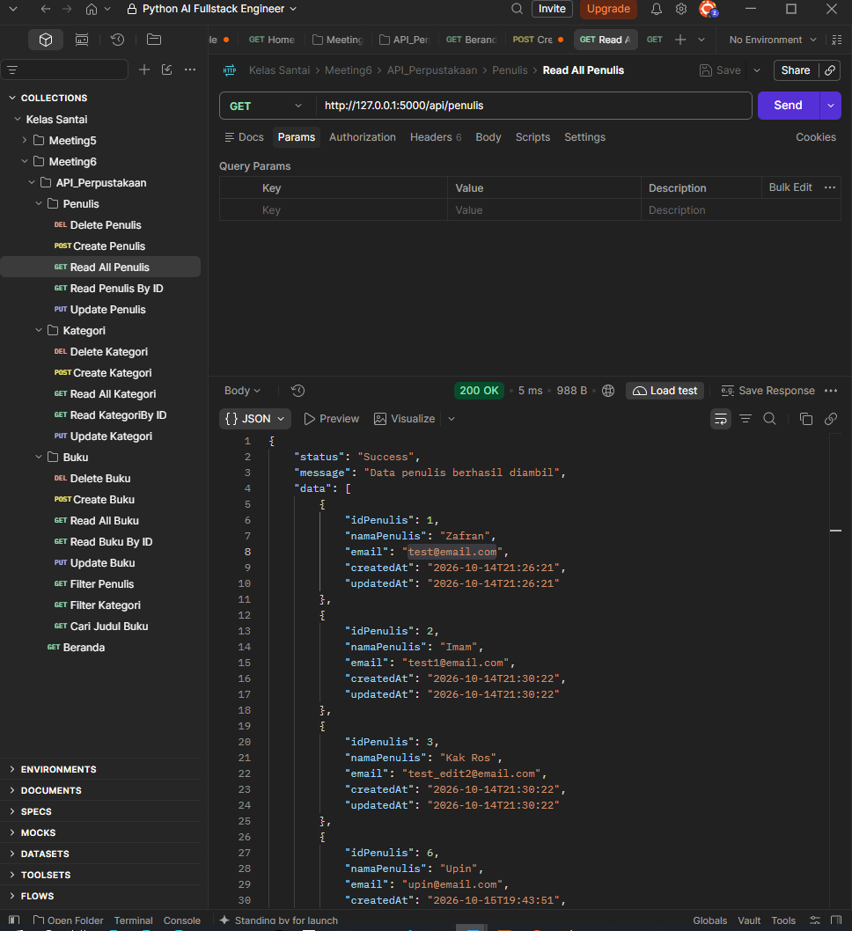
Gambar 5. Endpoint Read All Penulis (200)

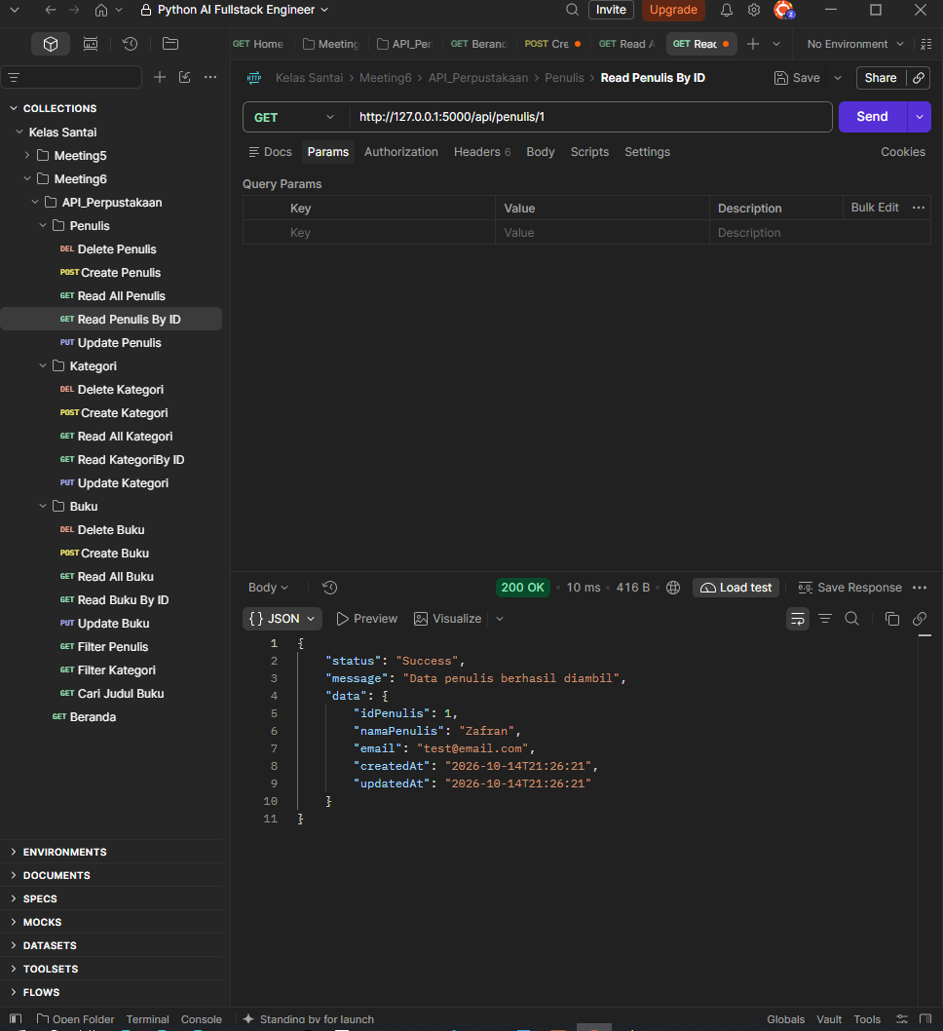
Gambar 6. Endpoint Read Penulis By ID (200)

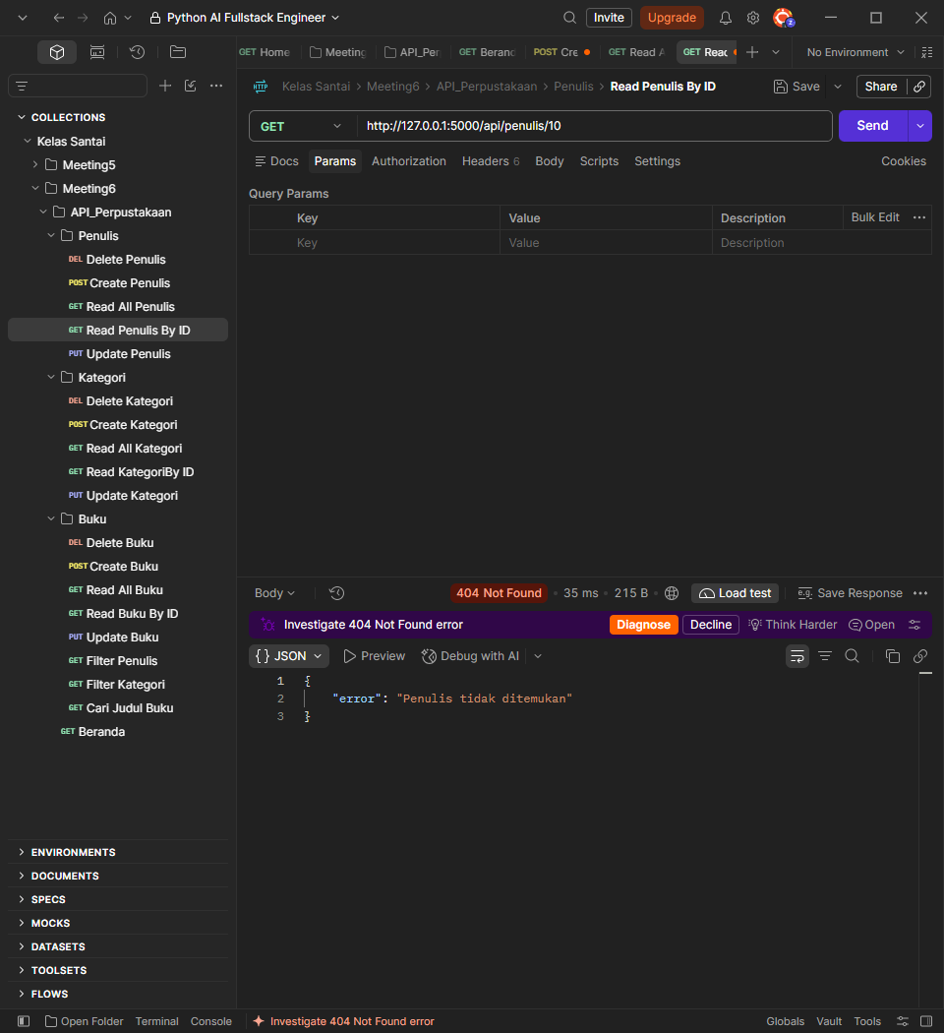
Gambar 7. Endpoint Read Penulis By ID (404)

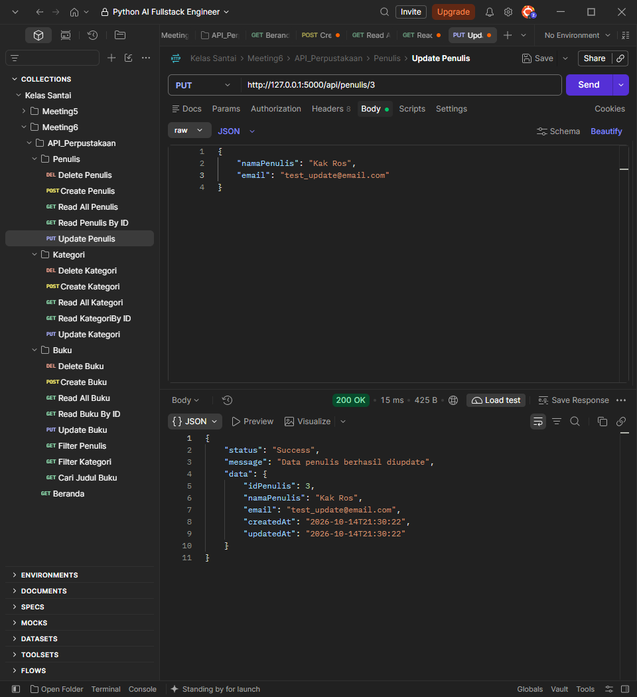
Gambar 8. Endpoint Update Penulis (200)

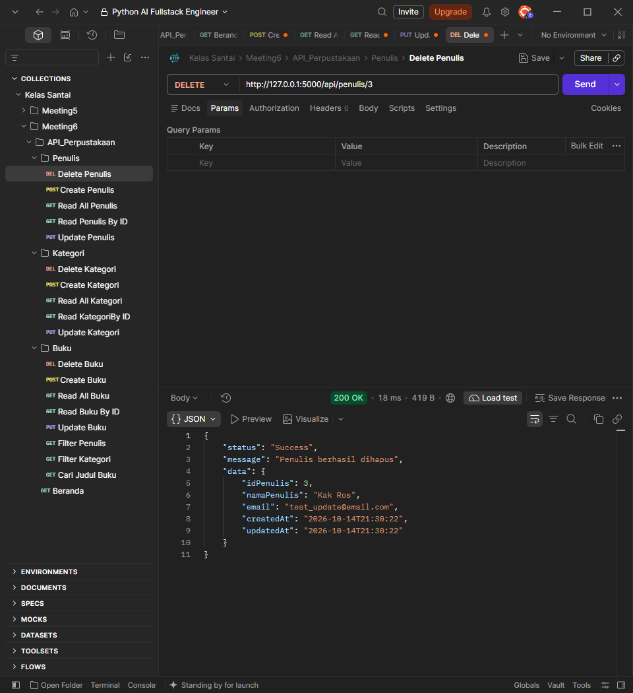
Gambar 9. Endpoint Delete Penulis (200)

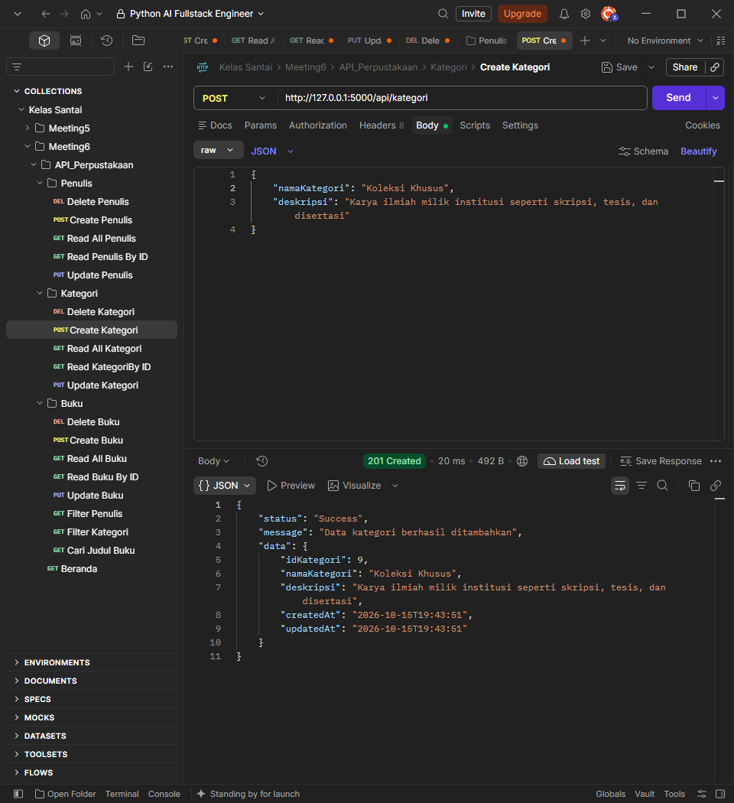
Gambar 10. Endpoint Create Kategori (201)

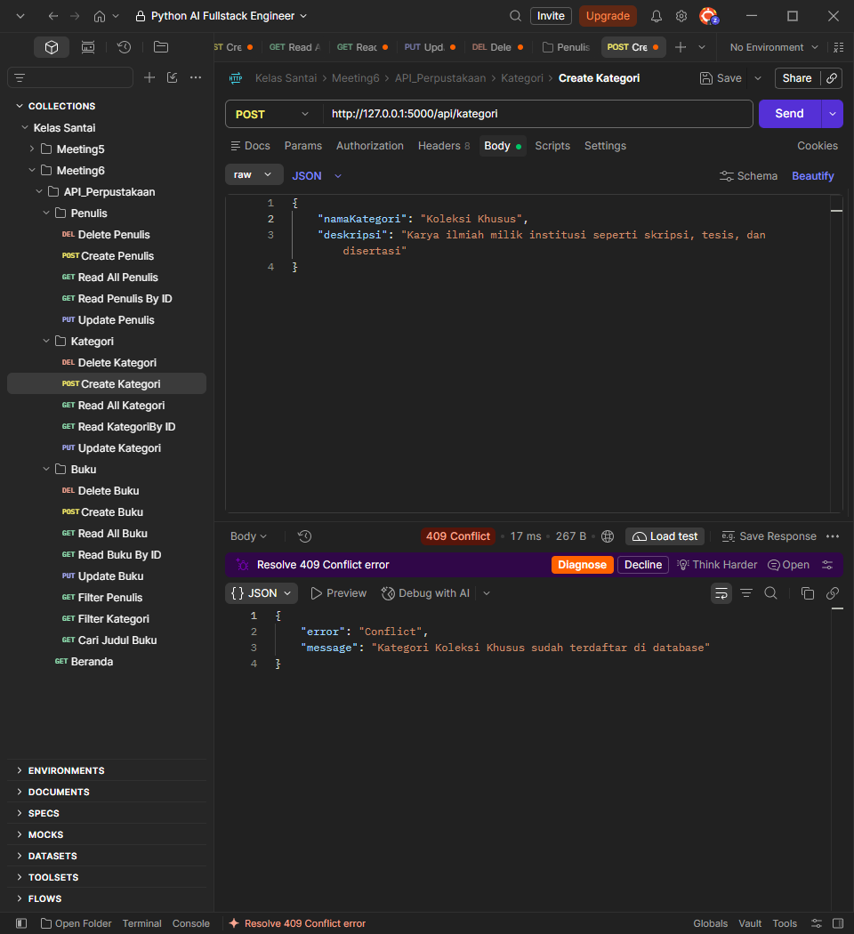
Gambar 11. Endpoint Create Kategori (409)

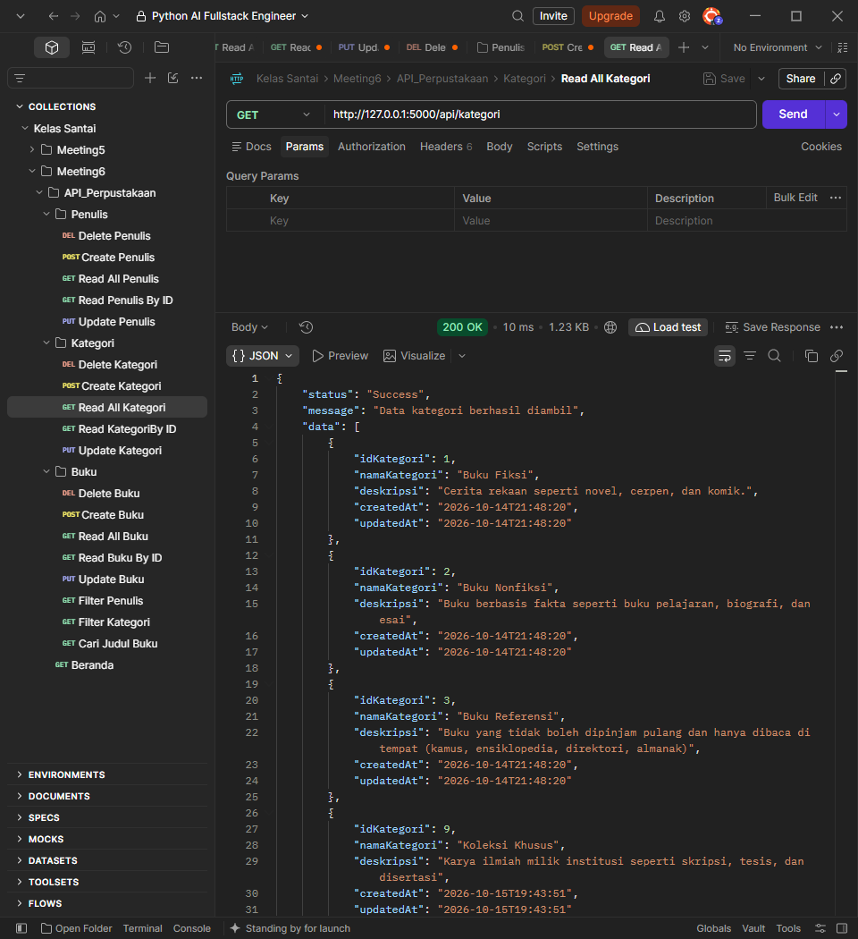
Gambar 11. Endpoint Read All Kategori (200)

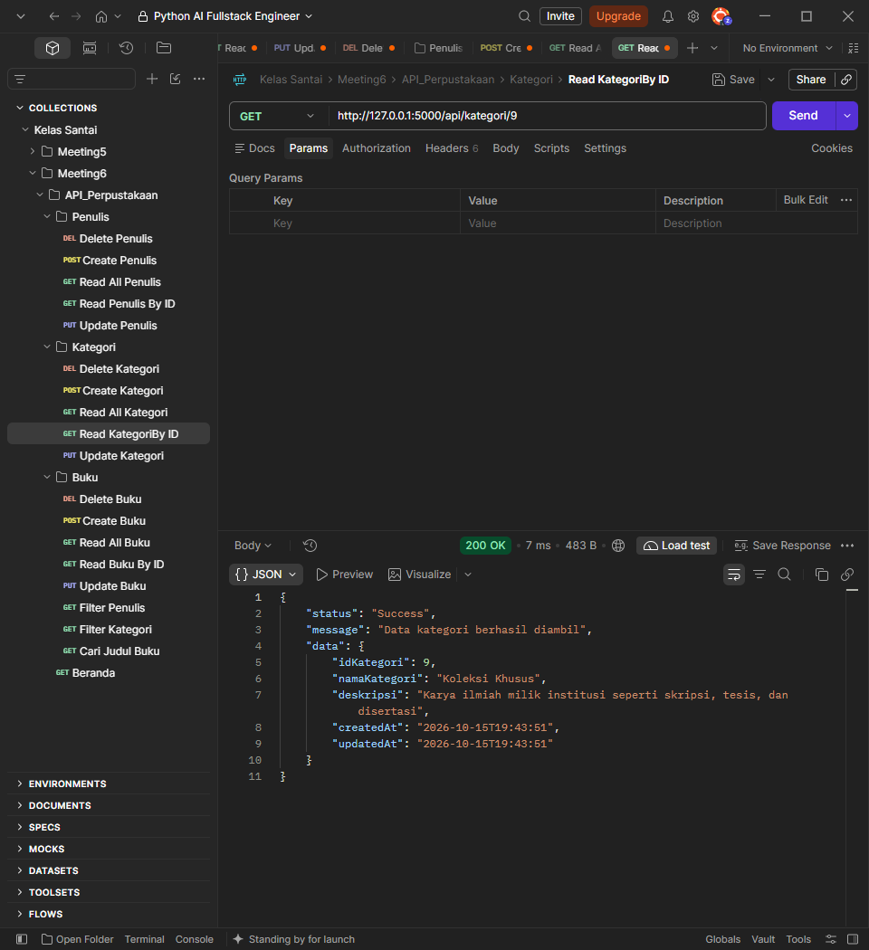
Gambar 12. Endpoint Read Kategori By ID (200)

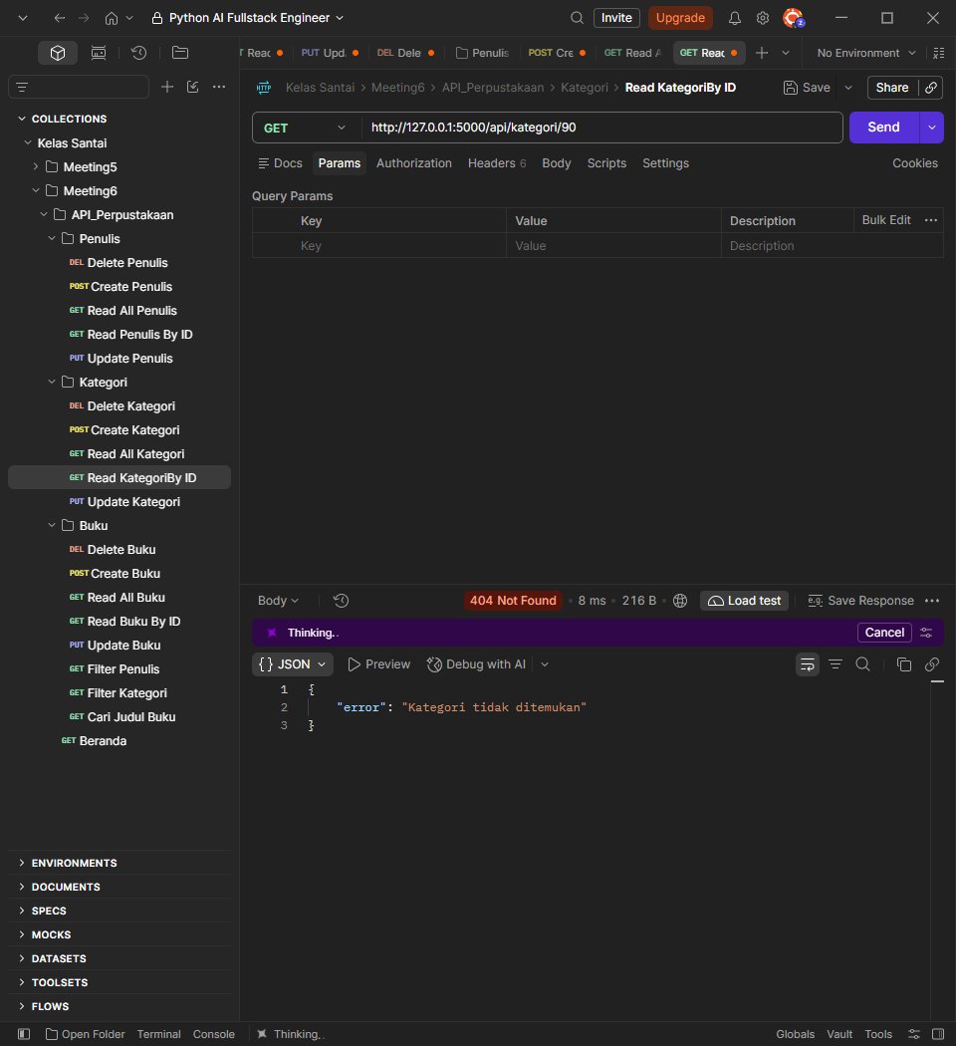
Gambar 13. Endpoint Read Kategori By ID (404)

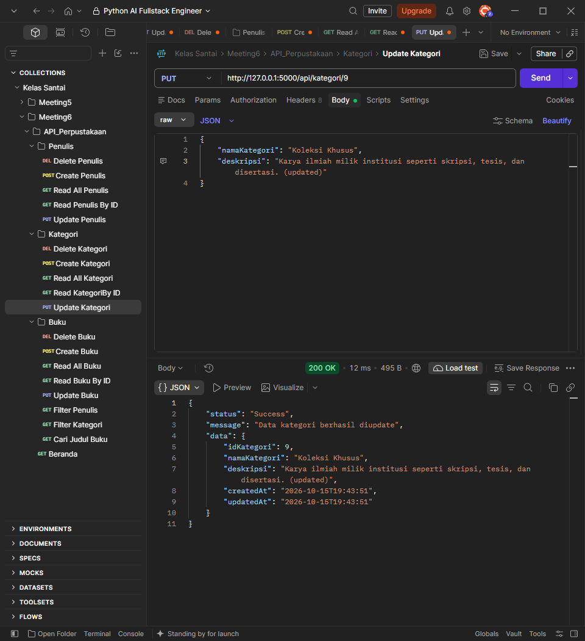
Gambar 14. Endpoint Update Kategori (200)

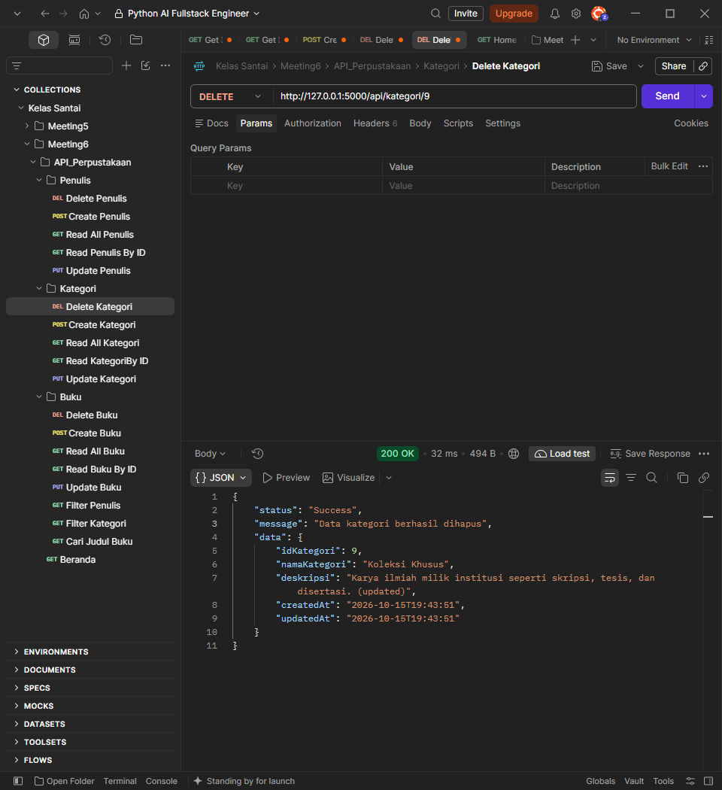
Gambar 15. Endpoint Delete Kategori (200)

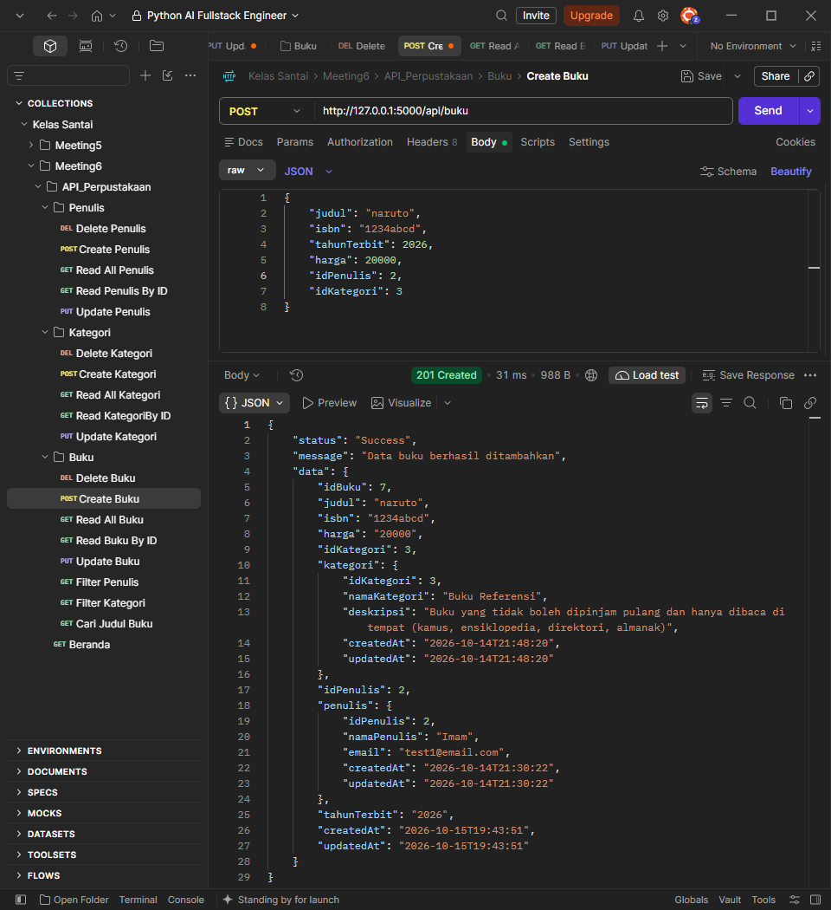
Gambar 16. Endpoint Create Buku (201)

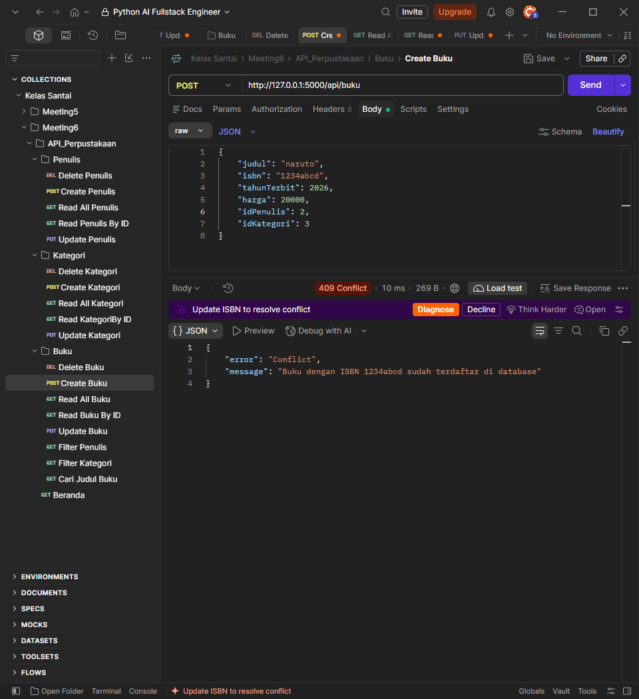
Gambar 17. Endpoint Create Buku (409)

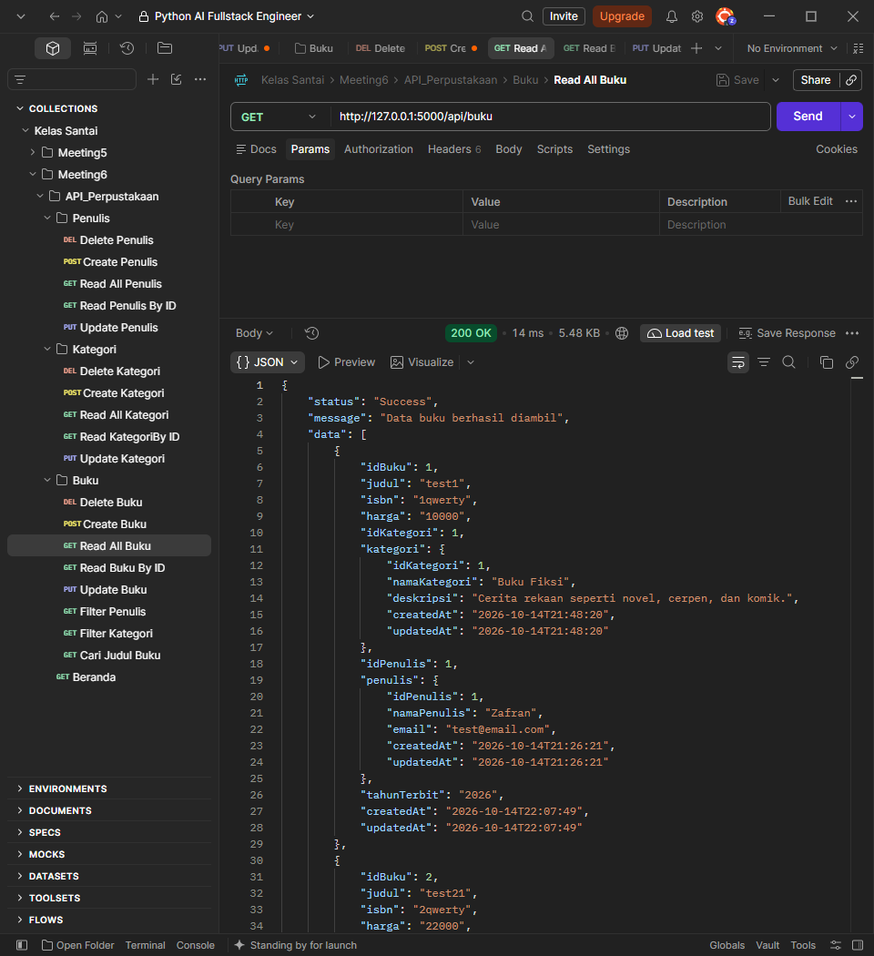
Gambar 18. Endpoint Read All Buku (200)

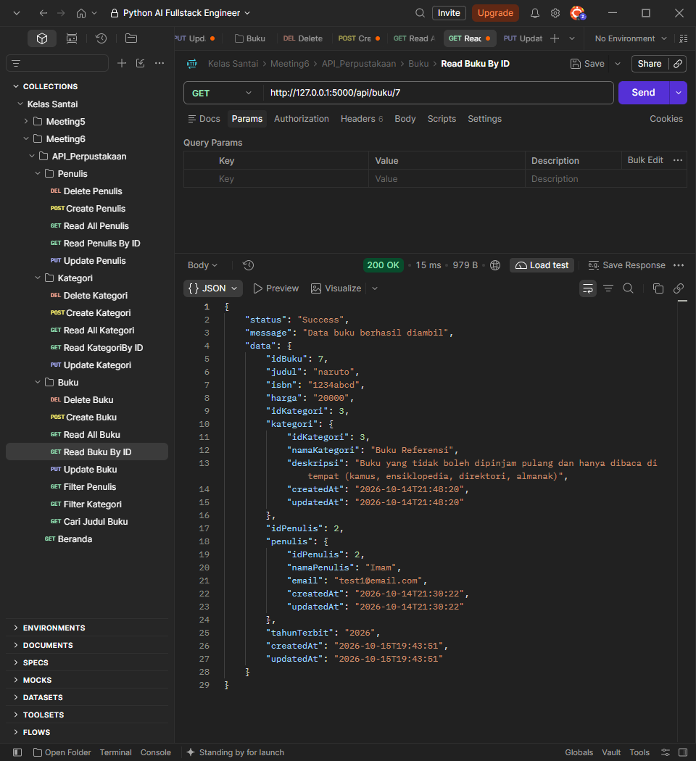
Gambar 19. Endpoint Read Buku By ID (200)

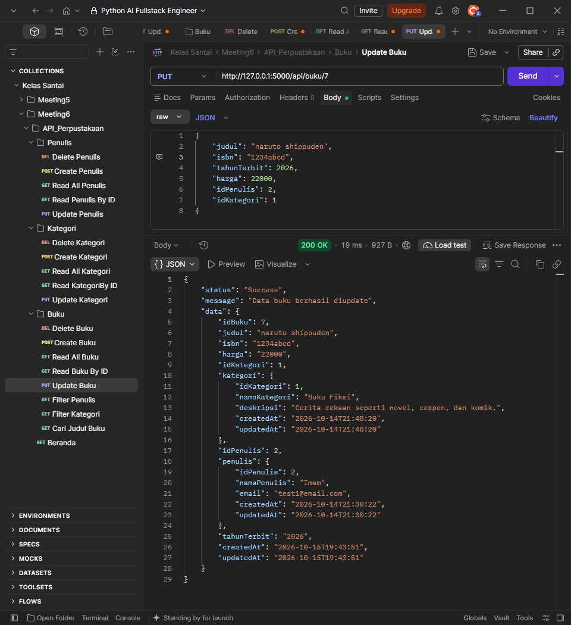
Gambar 20. Endpoint Update Buku (200)

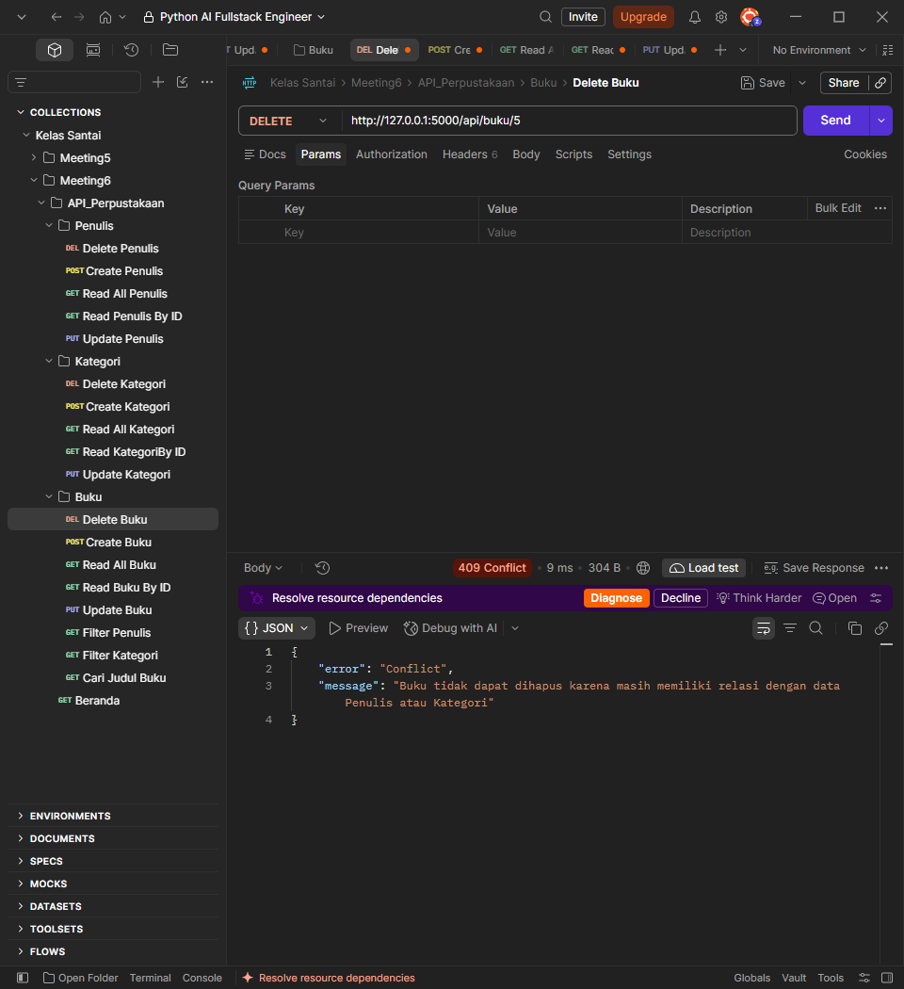
Gambar 21. Endpoint Delete Buku (409)

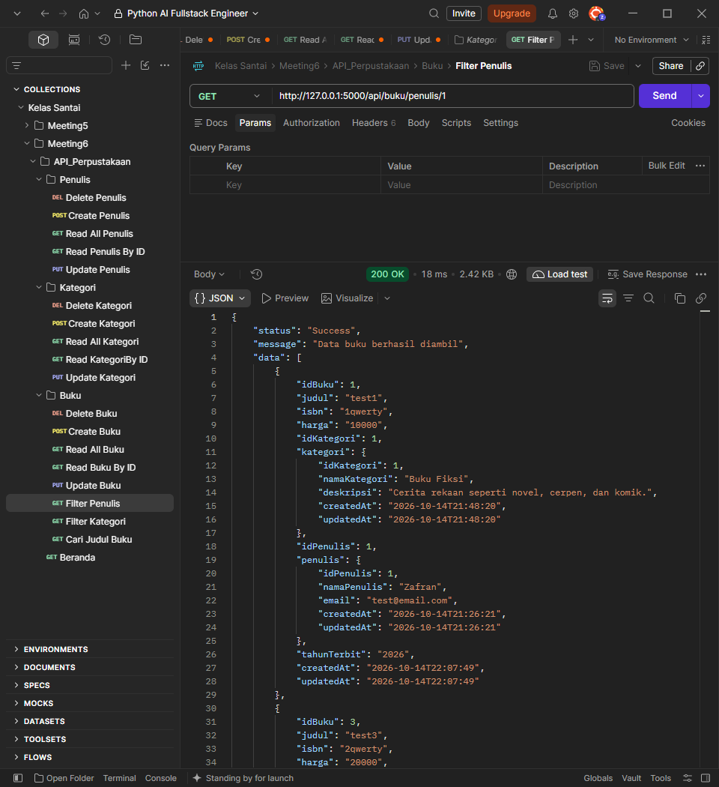
Gambar 22. Endpoint Filter Penulis Buku (200)

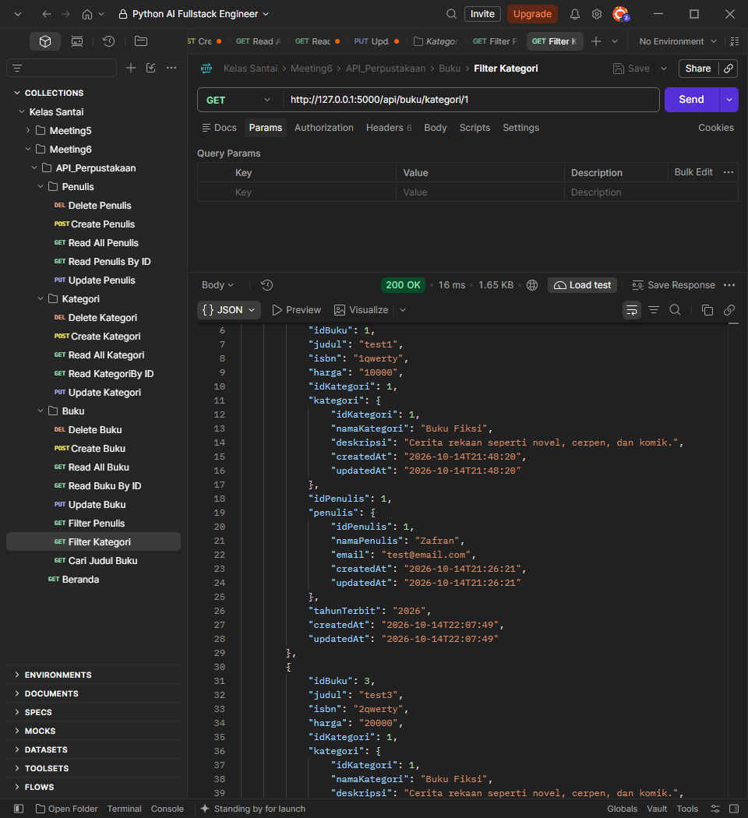
Gambar 23. Endpoint Filter Kategori Buku (200)

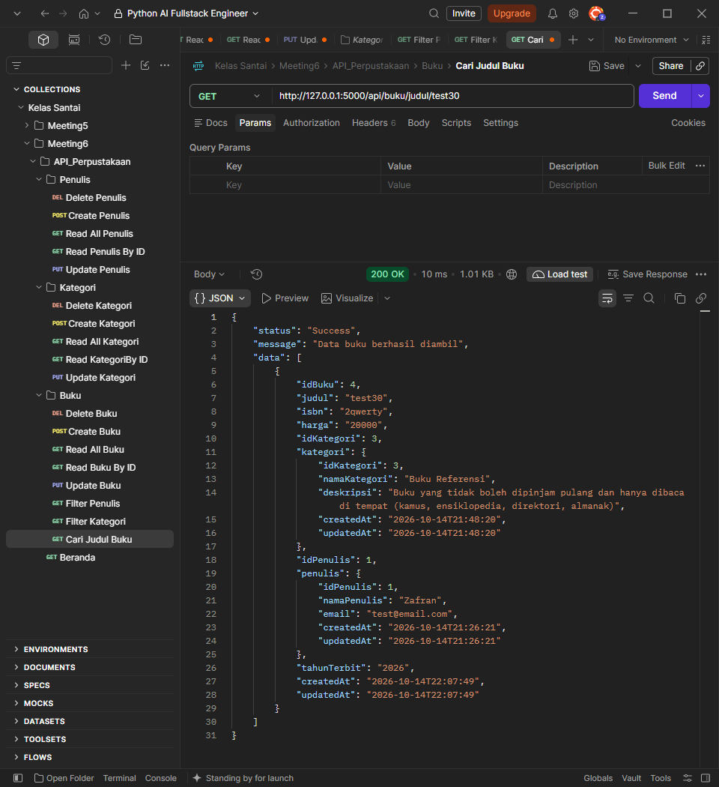
Gambar 24. Endpoint Pencarian Judul Buku (200)

